Что должен знать грамотный покупатель?

Расходы на питание для российской семьи составляют примерно 25% дохода, а для большинства граждан страны – 50%.
Мы хотим вам дать несколько советов, которые не только сэкономят ваши доходы, но и помогут правильно составить меню, сделать необходимые покупки, выбрать продукты полезные для вашего здоровья.

- Правильное составление меню вашего стола – основа не только правильного питания, но и резервы экономии ваших расходов.
- Необходимо обладать «потребительской культурой», т.е. умением делать покупки в определенной очередности в соответствии с необходимостью того или иного продукта.
- Умелая и продуманная покупка продуктов питания не только вносит экономию в денежный бюджет, но и сберегает время.
- Самое важное – уметь ориентироваться в ценах на продукты в ваших ближайших магазинах и делать наилучший выбор.
- Покупайте полезные для здоровья продукты.

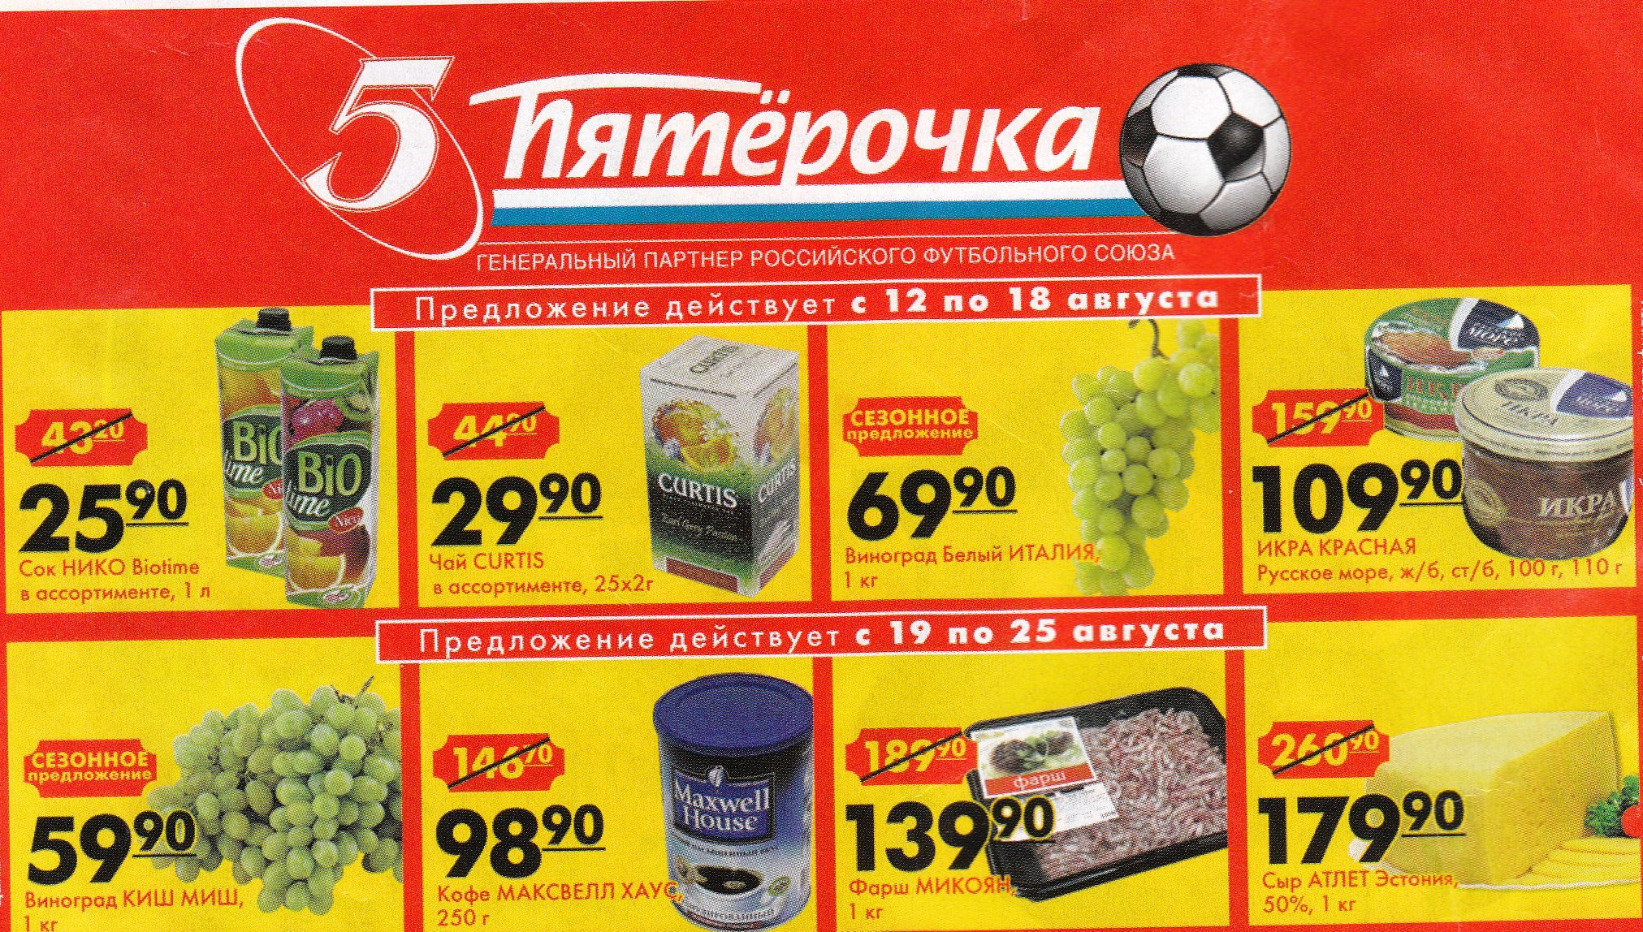

Рекомендации по выбору продуктов

Любой стол особенно хорош, если он украшен изысканным блюдом: не обязательно дорогим, но полезным, красивым и аппетитным.
На столе всегда должны быть выставлены одно или два по-настоящему сытных блюда.
На любом столе должны присутствовать натуральные соки.
Десерт – это изюминка любого как будничного, так и праздничного стола.

Продукты питания – самая серьезная
статья расходов.
Можно ли на них экономить?

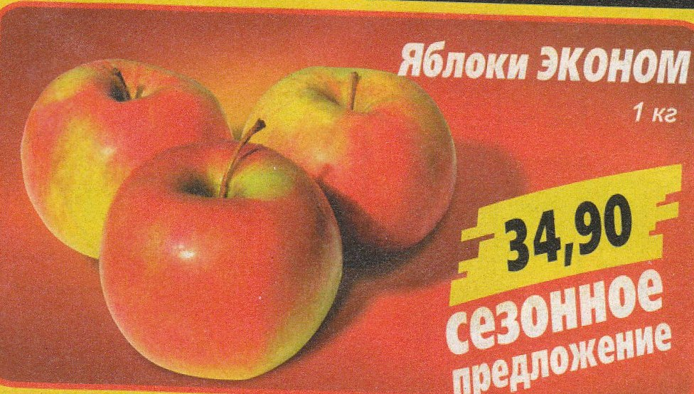

Искусство делать покупки

- Составьте список необходимых продуктов на неделю. Это поможет купить только самое нужное и быть уверенными, что ничего не пропадет.
- Покупать продукты лучше оптом в гипермаркетах – минимум на неделю, максимум на месяц. Хлеб докупать при необходимости.
- Покупайте товары на ярмарках. Цены там обычно на 10-15% ниже, чем на рынках.
- Сохраняйте чеки от покупок, сделанных в разных магазинах, чтобы понять, где какой товар дешевле. Разница в ценах может составлять до 40%.
- Приобретите дисконтную карту магазина, в котором вы часто покупаете продукты.
- Поешьте, прежде чем идти за продуктами. По статистике, на голодный желудок человек покупает в 2-3 раза больше обычного.
- Берите с собой определенное количество денег наличными. Иначе вы можете расслабиться и набрать много того, что вы не планировали.
- Возможно, придется пересмотреть свой рацион. Отказаться от не очень полезных продуктов. Сократить объем дорогих сладостей. К чаю полезнее взять сухофрукты.

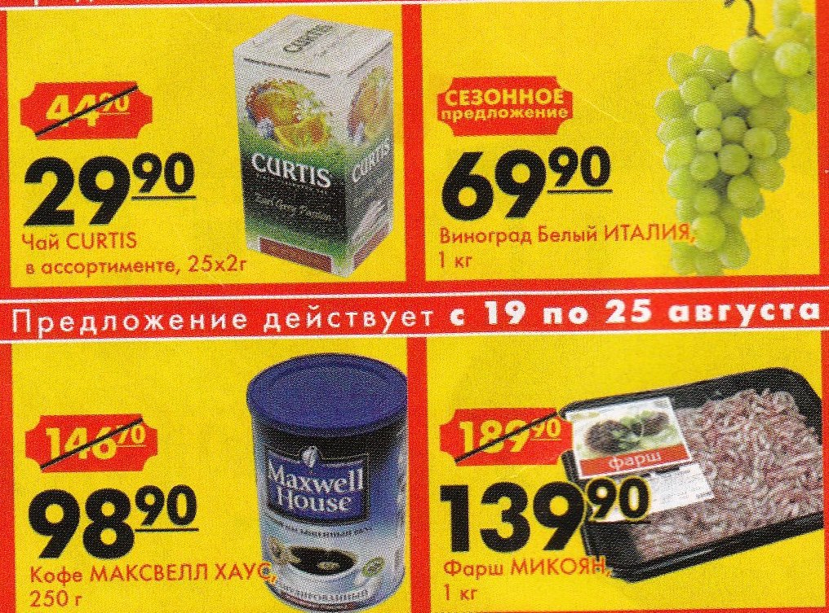

Как вести себя в магазине

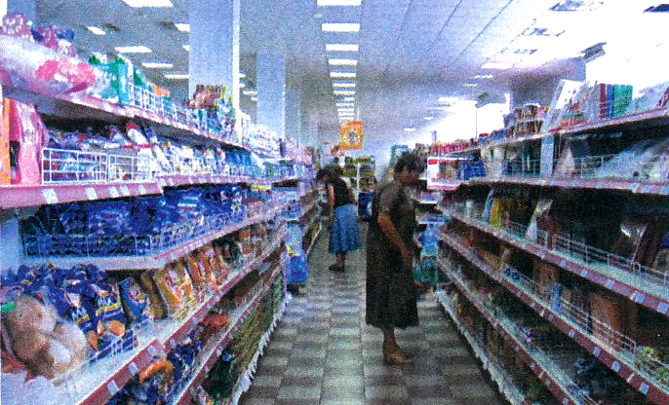

- Внимательно осматривайте полки: часто на уровне глаз лежат самые дорогие продукты, а те, что подешевле, - у пола.
- Польстившись на акцию «Купи две штуки, получи третью в подарок», подумайте, нужно ли вам это? Обращайте внимание на срок годности товара со скидкой. Однако иногда по акции продают и новый товар, еще не завоевавший признание покупателя.
- Не становитесь заложниками одной марки. Опыт показывает, что продукты одного бренда со временем становятся менее качественными, при этом цена растет.
- Приобретайте продукты большего объема. Как правило, две упаковки по 0,5 кг дороже, чем одна в 1 кг. Экономьте на материале упаковки, продукт может быть в стекле, в пакете, в бумаге, в картоне. Цены на них отличаются.
- Некоторые магазины устраивают «счастливые часы». Обычно это утро, в это время товары становятся дешевле на 10-15%.
- Сравнивайте штрих-коды, указанные на упаковке продукта и на ценнике. Под нужный вам товар может быть прикреплен ценник совсем другого.

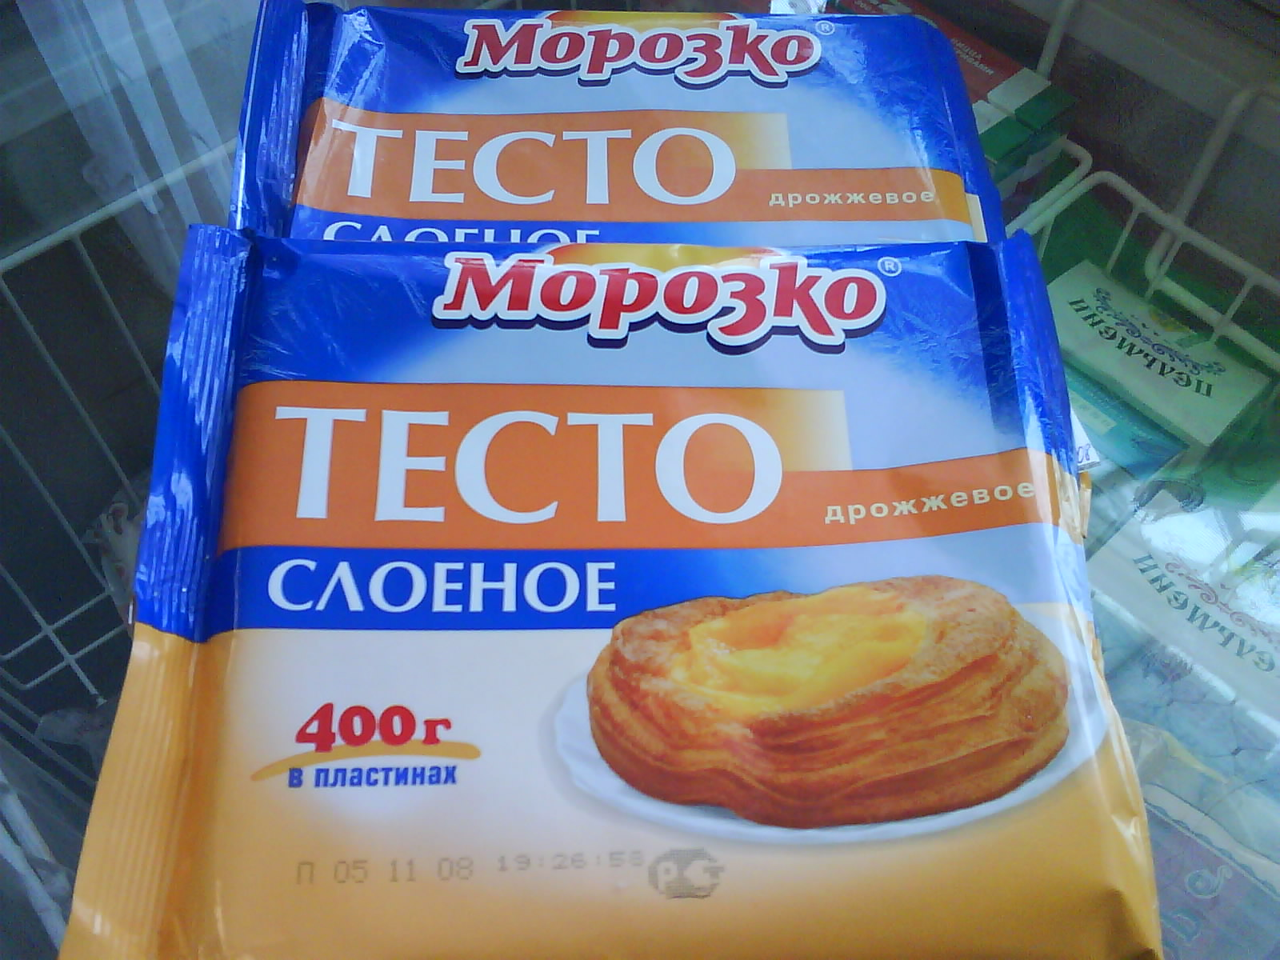

Покупатель имеет право на:
    - Безопасность
    - Информацию
    - Выбор
    - Выражение собственного мнения
    - Удовлетворение насущных потребностей
    - Возмещение ущерба
    - Получение образования покупателя
    - Здоровую окружающую среду

Составители: учитель математики и информатики Кудинова Л.Г. и
учащиеся 9 класса

Муниципальное общеобразовательное учреждение
«Мамоновская основная общеобразовательная школа»

Учебный проект
«Грамотный покупатель»

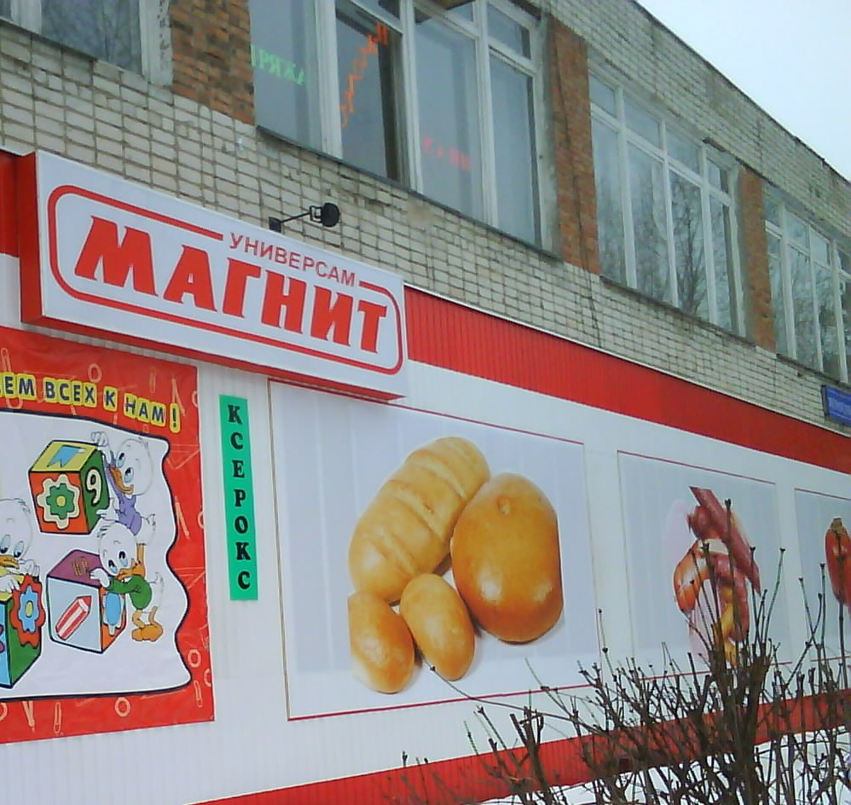

/буклет для покупателя/

Мамоново, 2012 г.

